**Общественный контроль**

**за реализацией национальных и региональных проектов,**

**согласно графика выездов на 22.05.2024г.**

Комиссия в составе сотрудников администрации округа и общественных наблюдателей посетила объекты:

** 1. Площадь возле ДК «Союз» в пгт.Хрустальный**

В рамках национального проекта «Жильё и городская среда» продолжается благоустройство площади перед ДК «Союз» в пгт.Хрустальный. Рабочие заменили бортовой камень, произвели монтаж лотков ливневой канализации, приступили к укладке асфальтового покрытия.

**2. МБОУ СОШ в пгт.Хрустальный**

В рамках «Молодёжного проекта» продолжается благоустройство школьного двора. На объекте произведён монтаж арматуры под бетонную стяжку и засыпано основание щебнем.

**3. ФАП в пгт.Хрустальный**

В рамках федеральной программы «Модернизация первичного звена здравоохранения» продолжается ремонт ФАПа в пгт.Хрустальный. На объекте планируется заменить системы отопления, водоподведения/водоотведения, окна и двери. Рабочие на объекте заняты заменой оконных конструкций и черновыми работами.

**4. Скейт-площадка в пгт.Кавалерово**

В рамках программы "Развитие физической культуры и спорта Приморского края" начато строительство скейт-площадки в парке пгт.Кавалерово. Новая площадка будет располагаться рядом с имеющейся, дополняя и расширяя её территорию. Новые элементы будут рассчитаны на детей старшего возраста.

**5. Капитальный ремонт автомобильных дорог**

В рамках программы "Поддержка дорожного хозяйства муниципальных образований Приморского края" проводится капитальный ремонт участков дорог:

- пос. Горнореченский, ул. Солнечная от д. 1 до д. 24;  
- пос. Рудный, ул. Поворотная от д. 14а до д. 46;  
- пгт. Кавалерово, ул. Калинина от д. 95 до д. 119.

**Фото отчет:**

**Площадь возле ДК «Союз» в пгт.Хрустальный**

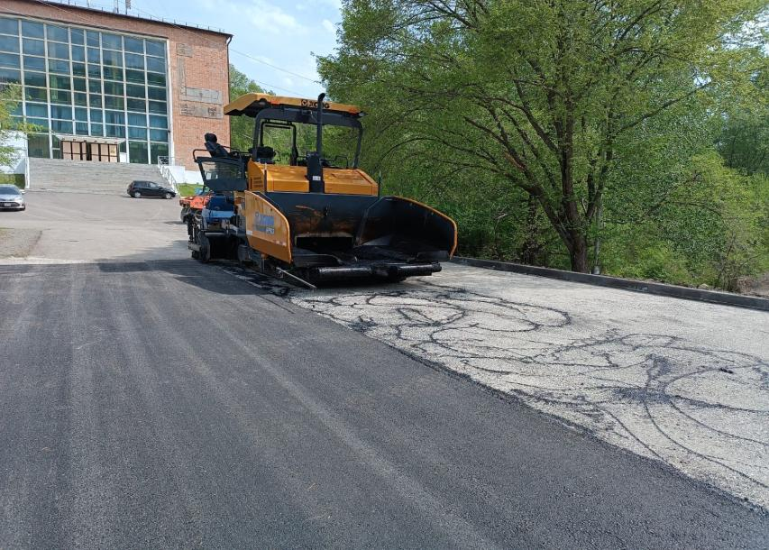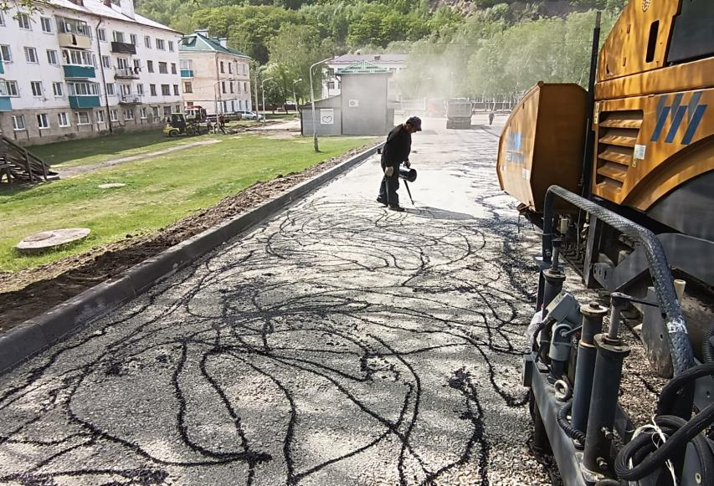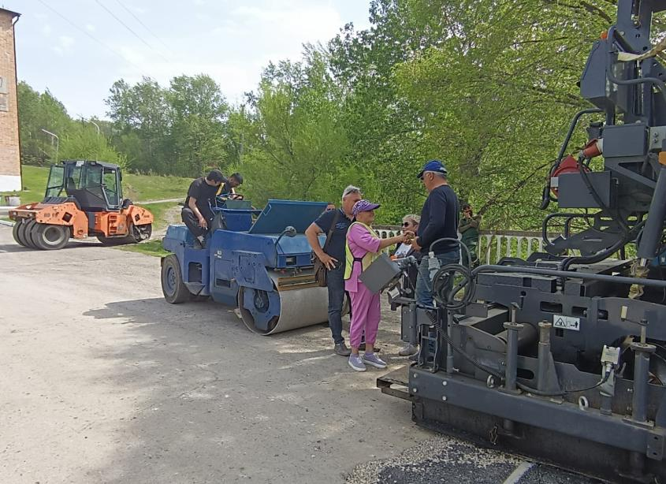

**МБОУ СОШ в пгт.Хрустальный**

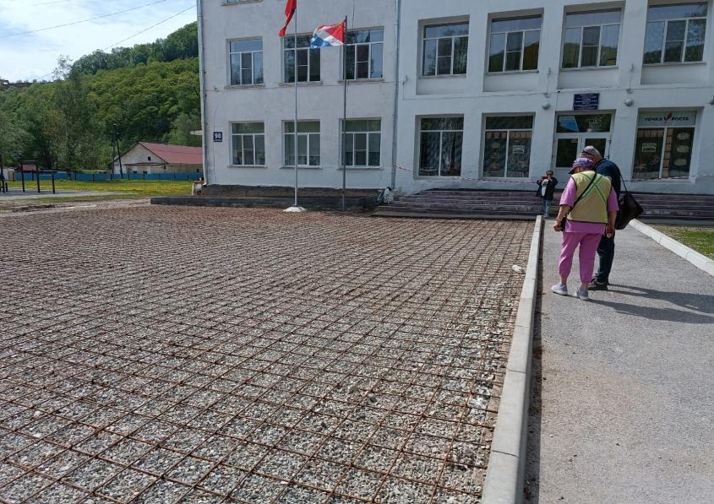

**ФАП в пгт.Хрустальный**

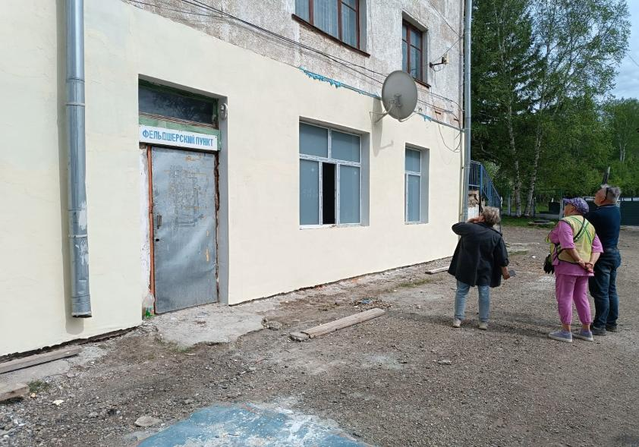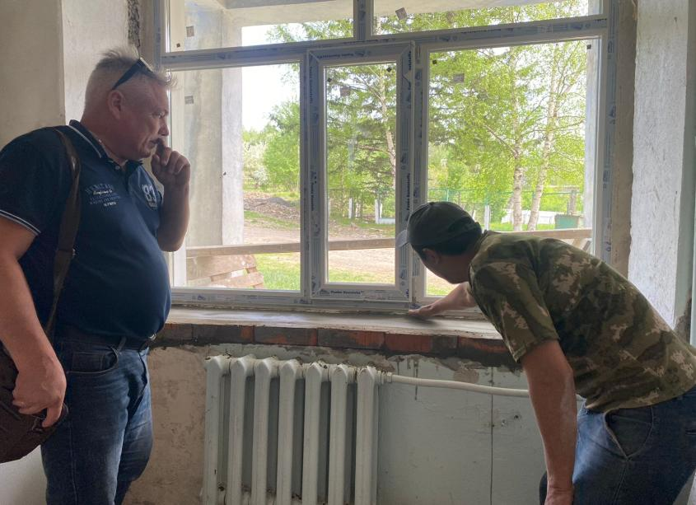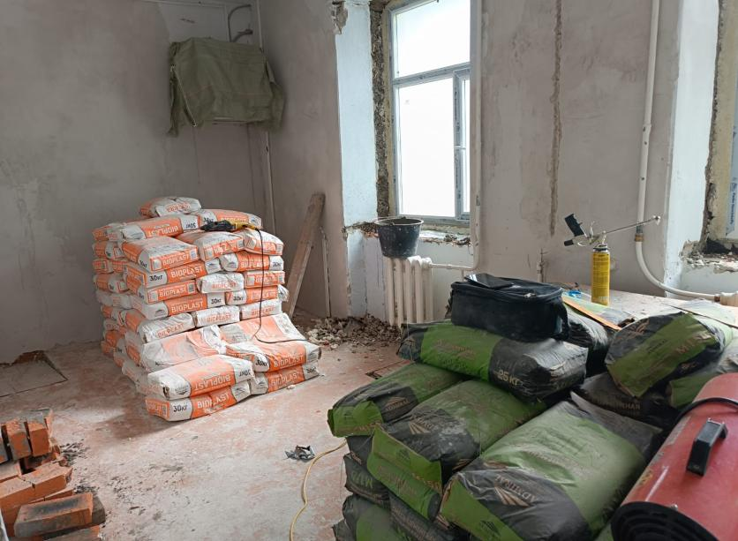

**Скейт-площадка в пгт.Кавалерово**

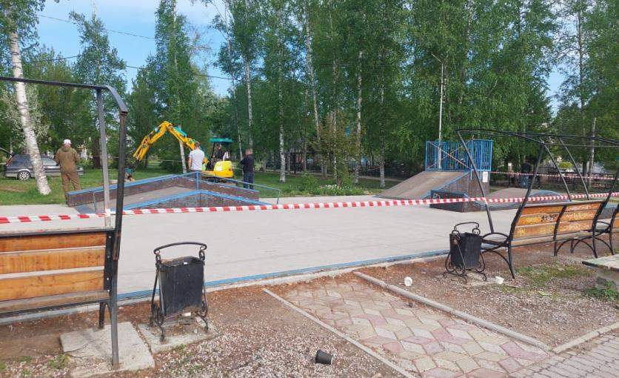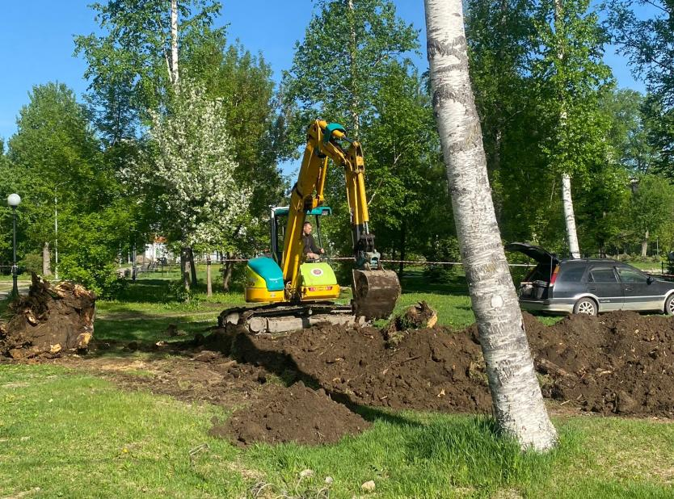

**Капитальный ремонт автомобильных дорог**

